- 表关系：

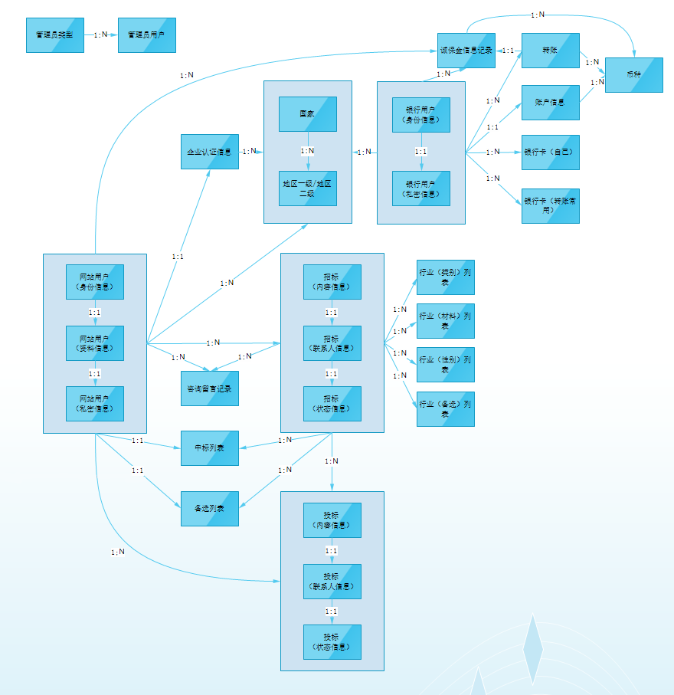

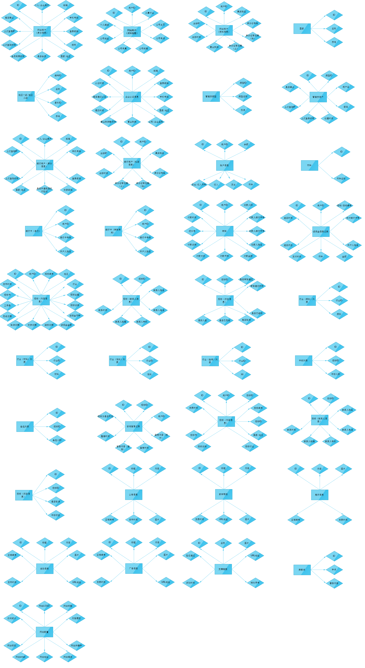

- 数据字典：
表名 |  | 网站用户（身份信息） | bb_user_identity
列名 |  |  | 数据类型（精度范围） | 空/非空 | 约束条件
用户ID | id |  | INT(11) | Not null | 主键，自增
个人/企业用户 | iscompany |  | TINYINT(1) | Not null | 默认0
邮箱（默认用户名） | email |  | VARCHAR(25) | Not null
登录密码 | userpwd |  | CHAR(32) | Not null
手机号码 | phone |  | CHAR(11) | Not null
昵称 | nickname |  | VARCHAR(30) | Not null
国家/地区 | area |  | VARCHAR(20) | Not null
是否会员 | ispaid |  | TINYINT(1) | Not null
会员到期时间 | Expiretime |  | BIGINT(32) | Not null
上次登陆时间 | lasttime |  | BIGINT(32) | Not null
上次登录IP | lastip |  | CHAR(15) | Not null
是否禁止 | isallow |  | TINYINT(1) | Not null | 默认 1
补充说明

表名 | 网站用户（资料信息） | bb_user_data
列名 |  | 数据类型（精度范围） | 空/非空 | 约束条件
ID | id | INT(11) | Not null | 主键，自增
用户ID | userid | INT(11) | Not null
从事行业 | trade | VARCHAR(50) | Not null
公司主页 | com_homepage | VARCHAR(50) | Not null
公司电话 | com_tel | VARCHAR(30) | Not null
公司邮箱 | com_email | VARCHAR(50) | Not null
公司传真 | com_fax | VARCHAR(30) | Not null
公司地址 | com_add | VARCHAR(50) | Not null
个人描述 | self_description | VARCHAR(200) | Not null
补充说明

表名 |  | 网站用户（私密信息） | bb_user_private
列名 |  |  | 数据类型（精度范围） | 空/非空 | 约束条件
ID |  | id | INT(11) | Not null | 主键，自增
用户ID |  | userid | INT(11) | Not null
真实姓名 |  | realname | VARCHAR(30) | Not null
身份证号码 |  | idcard | VARCHAR(20) | Not null
身份证有效期（始） |  | valid_from | BIGINT(32) | Not null
身份证有效期（止） |  | valid_to | BIGINT(32) | Not null
注册时间 |  | regtime | BIGINT(32) | Not null | 默认 0
注册IP |  | regip | CHAR(15) | Not null
补充说明

表名 | 国家 | bb_country
列名 |  | 数据类型（精度范围） | 空/非空 | 约束条件
ID | id | SMALLINT(5) | Not null | 主键，自增
名称 | con_name | VARCHAR(50) | Not null
序号 | order_num | TINYINT(2) | Not null
补充说明

表名 | 地区一级/地区二级 | bb_region
列名 |  | 数据类型（精度范围） | 空/非空 | 约束条件
编号ID | serid | SMALLINT(5) | Not null | 主键，自增
名称 | region_name | VARCHAR(50) | Not null
索引ID | indid | SMALLINT(5) | Not null
序号 | order_num | TINYINT(2) | Not null
补充说明

表名 | 企业认证信息 | bb_company_certificate
列名 |  | 数据类型（精度范围） | 空/非空 | 约束条件
ID | id | INT(11) | Not null | 主键，自增
用户ID | userid | INT(11) | Not null
邮箱（默认用户名） | email | VARCHAR(25) | Not null
登录密码 | compwd | CHAR(32) | Not null
手机号码 | phone | CHAR(11) | Not null
国家/地区 | area | VARCHAR(20) | Not null
公司/企业名称 | com_name | VARCHAR(100) | Not null
营业执照 | license | VARCHAR(20) | Not null
营业执照影印件 | lic_pc | VARCHAR(30) | Not null
提交时间 | sub_time | BIGING(32) | Not null
提交IP | sub_ip | CHAR(15) | Not null
是否通过认证 | ispassed | TINYINT(1) | Not null
认证时间 | cer_time | BIGINT(32) | Not null
补充说明 | 邮箱为默认用户名

表名 |  | 管理员类型 | bb_admintype
列名 |  |  | 数据类型（精度范围） | 空/非空 | 约束条件
类型ID |  | typeid | TINYINT(3) | Not null | 默认1
类型名称 |  | type_name | VARCHAR(50) | Not null
权限 |  | purviews | TEXT | Not null | 默认空
补充说明 | 类型名称包括超级管理员、信息发布员、咨询留言管理员

表名 | 管理员用户 | bb_admin
列名 |  | 数据类型（精度范围） | 空/非空 | 约束条件
用户ID | id | INT(11) | Not null | 主键，自增
类型ID | typeid | TINYINT(3) | Not null | 默认1
用户名 | adminname | VARCHAR(30) | Not null
密码 | adminpwd | CHAR(32) | Not null
创建时间 | cre_time | BIGINT(32) | Not null
上次登录时间 | lasttime | BIGINT(32) | Not null
上次登录IP | lastip | CHAR(15) | Not null
是否禁止 | isallow | TINYINT(1) | Not null | 默认 1
补充说明

表名 | 银行用户（身份信息） | bb_bank_identity
列名 |  | 数据类型（精度范围） | 空/非空 | 约束条件
用户ID | id | INT(11) | Not null | 主键，自增
个人/企业用户 | iscompany | TINYINT(1) | Not null | 默认0
邮箱（默认用户名） | email | VARCHAR(25) | Not null
登录密码 | userpwd | VARCHAR(32) | Not null
交易密码 | paypwd | VARCHAR(32) | Not null
手机号码 | phone | CHAR(11) | Not null
是否开通短信支付验证 | issms（是否开通短信支付验证） | TINYINT(1) | Not null | 默认 0
国家/地区 | area | VARCHAR(20) | Not null
上次登陆时间 | lasttime | BIGINT(32) | Not null
上次登录IP | lastip | CHAR(15) | Not null
补充说明 | 邮箱为默认用户名

表名 | 银行用户（私密信息） |  | bb_bank_private
列名 |  |  | 数据类型（精度范围） | 空/非空 | 约束条件
ID | id |  | INT(11) | Not null | 主键，自增
用户ID | userid |  | INT(11) | Not null
真实姓名 | realname |  | VARCHAR(30) | Not null
身份证号码 | idcard |  | VARCHAR(20) | Not null
身份证有效期（始） | valid_from |  | BIGINT(32) | Not null
身份证有效期（止） | valid_to |  | BIGINT(32) | Not null
注册时间 | regtime |  | BIGINT(32) | Not null
注册IP | regip |  | CHAR(15) | Not null
补充说明

表名 | 账户信息 | bb_bank_account
列名 |  | 数据类型（精度范围） | 空/非空 | 约束条件
ID | id | INT(11) | Not null | 主键，自增
用户ID | userid | INT(11) | Not null
余额 | balance | VARCHAR(50) | Not null
币种 | curid | TINYINT(2) | Not null
支出 | expenses | VARCHAR(10) | Not null | 默认 0
收入 | receipts | VARCHAR(10) | Not null | 默认 0
支出/收入币种 | curid | TINYINT(2) | Not null
补充说明

表名 | 币种 | bb_currency
列名 |  | 数据类型（精度范围） | 空/非空 | 约束条件
ID | id | TINYINT(2) | Not null
币种名称 | currency_name | VARCHAR(5) | Not null
补充说明

表名 | 银行卡（自己） | bb_user_bankcard
列名 |  | 数据类型（精度范围） | 空/非空 | 约束条件
ID | id | TINYINT(2) | Not null | 主键，自增
用户ID | userid | INT(11) | Not null
银行卡号码 | bankcard_num | VARCHAR(20) | Not null
开户人姓名 | owner_name | VARCHAR(30) | Not null
补充说明

表名 | 银行卡（转账常用） | bb_transfer_bankcard
列名 |  | 数据类型（精度范围） | 空/非空 | 约束条件
ID | id | TINYINT(2) | Not null | 主键，自增
用户ID | userid | INT(11) | Not null
银行卡号码 | bankcard_num | VARCHAR(20) | Not null
开户人姓名 | owner_name | VARCHAR(30) | Not null
补充说明

表名 | 转账 | bb_bank_transfer
列名 |  | 数据类型（精度范围） | 空/非空 | 约束条件
ID | id | INT(11) | Not null | 主键，自增
用户ID | userid | INT(11) | Not null
收款人ID | payeeid | INT(11) | Not null
付款人银行卡号 | payer_bnum | VARCHAR(20) | Not null
收款人银行卡号 | payee_bnum | VARCHAR(20) | Not null
收款人姓名 | payee_name | VARCHAR(30) | Not null
付款金额 | payment_money | VARCHAR(10) | Not null | 默认 0
付款币种 | curid | TINYINT(2) | Not null
付款方式 | payment_method | VARCHAR(30) | Not null
付款说明 | payment_description | VARCHAR(100) | Not null
流水号 | serial_num | VARCHAR(25) | Not null | 默认 0
付款时间 | payment_time | BIGINT(32) | Not null
补充说明

表名 | 诚保金信息记录 | bb_cash_deposit
列名 |  | 数据类型（精度范围） | 空/非空 | 约束条件
ID | id | INT(11) | Not null | 主键，自增
用户ID | userid | INT(11) | Not null
招标/投标编号 | business_num | VARCHAR(25) | Not null
支付银行卡号 | bankcard_num | VARCHAR(20) | Not null
开户人姓名 | owner_name | VARCHAR(30) | Not null
金额 | money | VARCHAR(10) | Not null | 默认 0
币种 | curid | TINYINT(2) | Not null
支付时间 | payment_time | BIGINT(32) | Not null
退回状态 | return_status | VARCHAR(20) | Not null
退回时间 | return_time | BIGINT(32) | Not null
补充说明

表名 | 招标（内容信息） | bb_bidding_content
列名 |  | 数据类型（精度范围） | 空/非空 | 约束条件
ID | id | INT(11) | Not null | 主键，自增
用户ID | userid | INT(11) | Not null
招标编号 | bidding_num | VARCHAR(25) | Not null
地区 | area | VARCHAR(20) | Not null
行业 | trade | TEXT | Not null
招标主题 | b_title | VARCHAR(100) | Not null
招标说明 | b_content | TEXT | Not null
诚保金币种 | curid | TINYINT(2) | Not null
诚保金金额 | cur_money | VARCHAR(10) | Not null | 默认 0
结标日期 | close_time | BIGINT(32) | Not null
交货日期 | delivery_time | BIGINT(32) | Not null
取消日期 | cancel_time | BIGINT(32) | Not null
完成日期 | finish_time | BIGINT(32) | Not null
工序表 | process_table | VARCHAR(30) | Not null
招标书 | b_file | VARCHAR(30) | Not null
发布时间 | sub_time | BIGINT(32) | Not null
补充说明 | 行业分为四层

表名 | 招标（联系人信息） | bb_bidding_contacts
列名 |  | 数据类型（精度范围） | 空/非空 | 约束条件
ID | id | INT(11) | Not null | 主键，自增
招标ID | bidid | INT(11) | Not null
联系人姓名 | contacts_name | VARCHAR(30) | Not null
联系人电话 | contacts_tel | VARCHAR(30) | Not null
联系人手机 | contacts_phone | CHAR(11) | Not null
联系人邮箱 | contacts_email | VARCHAR(50) | Not null
联系时间 | contacts_time | VARCHAR(200) | Not null
补充说明

表名 | 招标（状态信息） | bb_bidding_status
列名 |  | 数据类型（精度范围） | 空/非空 | 约束条件
ID | id | INT(11) | Not null | 主键，自增
招标ID | bidid | INT(11) | Not null
是否审核通过 | ispassed | TINYINT(1) | Not null | 默认 0
审核通过时间 | pass_time | BIGINT(32) | Not null
是否已结标 | isclosed | TINYINT(1) | Not null | 默认 0
是否取消 | iscanceled | TINYINT(1) | Not null | 默认 0
是否已完成 | isfinished | TINYINT(1) | Not null | 默认 0
竞标人数 | competitive_sum | INT(10) | Not null
补充说明

表名 | 行业（类别）列表 | bb_trade_category
列名 |  | 数据类型（精度范围） | 空/非空 | 约束条件
ID | id | SMALLINT(5) | Not null | 主键，自增
行业ID | traid | SMALLINT(5) | Not null
类别 | category | VARCHAR(50) | Not null
补充说明

表名 | 行业（材料）列表 | bb_trade_material
列名 |  | 数据类型（精度范围） | 空/非空 | 约束条件
ID | id | SMALLINT(5) | Not null | 主键，自增
行业ID | traid | SMALLINT(5) | Not null
材料 | material | VARCHAR(50) | Not null
补充说明

表名 | 行业（性别）列表 | bb_trade_sex
列名 |  | 数据类型（精度范围） | 空/非空 | 约束条件
ID | id | SMALLINT(5) | Not null | 主键，自增
行业ID | traid | SMALLINT(5) | Not null
性别 | sex | VARCHAR(50) | Not null | 默认空
补充说明

表名 | 行业（备用）列表 | bb_trade_xx
列名 |  | 数据类型（精度范围） | 空/非空 | 约束条件
ID | id | SMALLINT(5) | Not null | 主键，自增
行业ID | traid | SMALLINT(5) | Not null
XX | XX | VARCHAR(50) | Not null | 默认空
补充说明

表名 | 中标列表 | bb_bidding_winner
列名 |  | 数据类型（精度范围） | 空/非空 | 约束条件
ID | id | INT(11) | Not null | 主键，自增
招标ID | bidid | INT(11) | Not null
中标人ID | winid | INT(11) | Not null
补充说明

表名 | 备选列表 | bb_bidding_alternative
列名 |  | 数据类型（精度范围） | 空/非空 | 约束条件
ID | id | INT(11) | Not null | 主键，自增
招标ID | bidid | INT(11) | Not null
备选人ID | altid | INT(11) | Not null
补充说明

表名 | 咨询留言记录 | bb_bidding_messages
列名 |  | 数据类型（精度范围） | 空/非空 | 约束条件
ID | id | INT(11) | Not null | 主键，自增
招标ID | bidid | INT(11) | Not null
用户ID | userid | INT(11) | Not null
留言内容(投方) | b_content | TEXT | Not null | 默认空
留言时间 | b_time | BIGINT(32) | Not null
留言内容(客服) | s_content | TEXT | Not null
整理时间 | s_time | BIGINT(32) | Not null
招标方是否可见 | isallow | TINYINT(1) | Not null | 默认 0
补充说明

表名 | 投标（内容信息） | bb_bid_content
列名 |  | 数据类型（精度范围） | 空/非空 | 约束条件
ID | id | INT(11) | Not null | 主键，自增
用户ID | userid | INT(11) | Not null
投标ID | bid | INT(11) | Not null
投标编号 | bid_num | INT(11) | Not null
招标ID | bidid | VARCHAR(25) | Not null
国家/地区 | area | VARCHAR(20) | Not null
投标行业 | b_trade | TEXT
投标说明 | b_content | TEXT | Not null
投标书 | b_file | VARCHAR(30) | Not null
发布时间 | sub_time | BINGINT(32) | Not null
补充说明

表名 | 投标（联系人信息） | bb_bid_contacts
列名 |  | 数据类型（精度范围） | 空/非空 | 约束条件
ID | id | INT(11) | Not null | 主键，自增
投标ID | bid | INT(11) | Not null
联系人姓名 | contacts_name | VARCHAR(30) | Not null
联系人电话 | contacts_tel | VARCHAR(30) | Not null
联系人手机 | contacts_phone | CHAR(11) | Not null
联系人邮箱 | contacts_email | VARCHAR(50) | Not null
联系时间 | contacts_time | VARCHAR(200) | Not null
补充说明

表名 | 投标（状态信息） | bb_bid_status
列名 |  | 数据类型（精度范围） | 空/非空 | 约束条件
ID | id | INT(11) | Not null | 主键，自增
投标ID | bid | INT(11) | Not null
是否取消 | iscanceled | TINYINT(1) | Not null | 默认0
中标状态 | b_status | TINYINT(1) | Not null | 默认0
补充说明 | 中标状态：中标1/备选2/无0

表名 | 公告信息 | bb_info_announcement
列名 |  | 数据类型（精度范围） | 空/非空 | 约束条件
ID | id | INT(11) | Not null | 主键，自增
标题 | title | VARCHAR(50) | Not null
内容 | content | TEXT | Not null
图片 | pictures | VARCHAR(30) | Not null
发布时间 | sub_time | BIGINT(32) | Not null
区域编号 | area_num | TINYINT(1) | Not null
补充说明

表名 | 新手帮助 | bb_info_helper
列名 |  | 数据类型（精度范围） | 空/非空 | 约束条件
ID | id | INT(11) | Not null | 主键，自增
标题 | title | VARCHAR(50) | Not null
内容 | content | TEXT | Not null
图片 | pictures | VARCHAR(30) | Not null
URL地址 | url | VARCHAR(200) | Not null
发布时间 | sub_time | BIGINT(32) | Not null
补充说明

表名 | 展示信息 | bb_info_show
列名 |  | 数据类型（精度范围） | 空/非空 | 约束条件
ID | id | INT(11) | Not null | 主键，自增
内容 | content | TEXT | Not null
图片 | pictures | VARCHAR(30) | Not null
发布时间 | sub_time | BIGINT(32) | Not null
区域编号 | area_num | TINYINT(1) | Not null
补充说明

表名 | 活动信息 | bb_info_activity
列名 |  | 数据类型（精度范围） | 空/非空 | 约束条件
ID | id | INT(11) | Not null | 主键，自增
标题 | title | VARCHAR(50) | Not null
内容 | content | TEXT | Not null
图片 | pictures | VARCHAR(30) | Not null
URL地址 | url | VARCHAR(200) | Not null
发布时间 | sub_time | BIGINT(32) | Not null
区域编号 | area_num | TINYINT(1) | Not null
补充说明

表名 | 广告信息 | bb_info_advert
列名 |  | 数据类型（精度范围） | 空/非空 | 约束条件
ID | id | INT(11) | Not null | 主键，自增
标题 | title | VARCHAR(50) | Not null
内容 | content | TEXT | Not null
图片 | pictures | VARCHAR(30) | Not null
URL地址 | url | VARCHAR(200) | Not null
发布时间 | sub_time | BIGINT(32) | Not null
区域编号 | area_num | TINYINT(1) | Not null
补充说明

表名 | 友情链接 | bb_friendlink
列名 |  | 数据类型（精度范围） | 空/非空 | 约束条件
ID | id | INT(11) | Not null | 主键，自增
名称 | link_name | VARCHAR(50) | Not null
图片 | link_img | VARCHAR(30) | Not null
URL地址 | link_url | VARCHAR(200) | Not null
排列序号 | order_num | TINYINT(1) | Not null
添加时间 | add_time | BIGINT(32) | Not null
验证通过 | ispassed | TINYINT(1) | Not null
补充说明

表名 | 屏蔽词 | bb_badwords
列名 |  | 数据类型（精度范围） | 空/非空 | 约束条件
ID | id | INT(11) | Not null | 主键，自增
字词 | badword | VARCHAR(30) | Not null
替换内容 | replaceword | VARCHAR(30) | Not null
补充说明

表名 | 网站配置 | bb_webconfig
列名 |  | 数据类型（精度范围） | 空/非空 | 约束条件
ID | id | INT(11) | Not null | 主键，自增
网站LOGO | web_logo | VARCHAR(30) | Not null
网站标题 | web_title | VARCHAR(50) | Not null
风格模版 | web_style | TINYINT(1) | Not null | 默认 0
网站关键字 | web_keywords | VARCHAR(200) | Not null
网站描述 | web_description | TEXT | Not null
网站地址 | web_url | VARCHAR(200) | Not null
网站email | web_email | VARCHAR(30) | Not null
网站版权 | web_copyright | VARCHAR(150) | Not null
访问统计 | visit_count | INT(11) | Not null
补充说明

